**实验十三 组件与事件处理**

1. 实验目的
2. 掌握图形用户界面编程的一般步骤。
3. 掌握Java事件处理方法
4. 掌握常用组件使用方法
5. 掌握文件的读写方法
6. 实验内容与要求

编写程序实现用户注册、显示以及数据保存到磁盘文件。如图13-1、13-2和13-3。

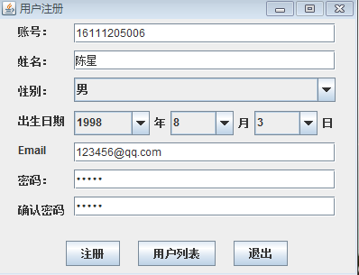

图13-1 用户注册窗口

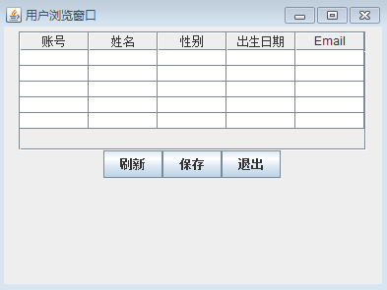

图13-2 用户浏览及保存窗口

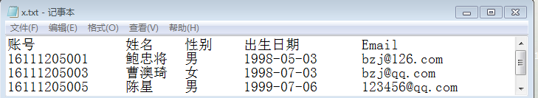

图13-3 文件保存格式

功能要求：

* 在用户注册窗口中输入相应信息后，单击“注册”按钮后完成用户注册功能（用对象数组，实现多个用户注册并存储）。注册成功后，将注册信息在表格中显示。
* 数据合法性验证和焦点切换等要求同实验12，你自己也可以扩展功能。
* 单击“用户列表”显示一个新窗口。在新窗口中用表格组件显示已经注册的用户列表，完成列表（已注册用户）刷新和数据保存到磁盘等功能。

1. 实验作业提交

1源程序调试结束后，将源代码复制到记事本文件中，文件名是是你的学号+姓名；**文件内容：**

**题目1+换行符+解答1（程序）；题目2+换行符+解答2（程序）；……**

**提交位置：**[**ftp://172.16.94.8/学生作业/董尼/18计算机/作业13**](ftp://172.16.94.8/学生作业/董尼/18计算机/作业13)

2．按照实验报告模板文件，**填写实验报告并打印，学习委员收齐后在下周一实验课时交给老师。电子档文件名为学号+姓名.doc;提交到：**

**提交位置：**[**ftp://172.16.94.8/学生作业/董尼/18计算机/实验报告13**](ftp://172.16.94.8/学生作业/董尼/18计算机/实验报告13)